大家好，這裡是Agang，今天我為大家帶來了更多有關PHOENIXES v11的情報。

這應該會是一篇很長的帖子，非常抱歉，我知道有很多人並不喜歡讀太多東西，但我認為我有義務向所有贊助人們詳細闡述我們在每次更新中所做的事，以及我們為什麼要這樣做。由於我的時間幾乎已經被現實中的工作與遊戲開發佔滿，導致我沒有時間經營社群和更活躍地向大家分享我們的成果。我只能像現在這樣，每隔一段時間用一篇盡量詳細的貼文來向大家報告我們的狀況。

這篇文章將分成兩個部分，首先，我將向大家介紹我們在v11中對遊戲系統做出的最大的改動，然後我將向大家介紹我們會對現有的遊戲劇情，文本，和圖像進行怎樣的優化。事實上，這次更新還有大量其他的新內容，但這次就先不講了，否則這篇貼文就會長得過分了：

**遊戲系統的最大改變：**

在v11中，我們對整個地圖行動系統進行了重做。當大家點擊一個地點後，不會再像以前一樣只能看到一段沒有任何營養的文本，而是會打開該地點的行動菜單。您將可以選擇您想要在這個地點中做的事，每個行動將花費1點AP。

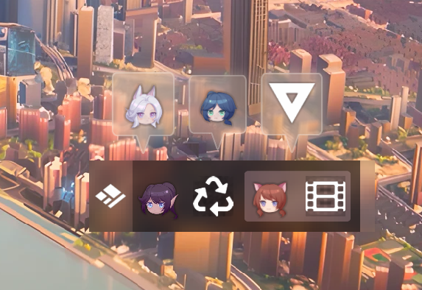

現在我會透過剛剛的這張截圖來介紹遊戲中具體會有哪些類型的行動。要注意的是，這並不是最終版本的UI，最終版本應該會與現在大不相同：

**- 增加某位女孩的數值的行動（第一個圖標）**

這樣一來，當地圖上沒有您想推進劇情的女孩的氣泡時，您將也能透過別的方式來提高她的好感度或其他數值。例如，每天上午您都能在商業區與在那巡邏的奧梭尼婭增進感情。

**- 拾荒（第二個圖標）**

選擇這個行動就和在v10中點擊地點後產生的結果一樣，您會透過拾荒來獲得一些金錢。當然，我們會加入更多隨機觸發的可重複短事件來豐富您拾荒的體驗。

**- 約會行動（第三個圖標）**

每位女孩都有自己的生活，而您自然是她們生活中最不可缺少的一部分。每週女孩們都會在某個固定的時間段做一些固定的事情，例如，在茉莉與您一同看過電影後，她每週六下午都會纏著您和她一起去商業區看電影。在未來更新中，隨著你們的關係越來越親密，在漆黑的電影院裡會發生越來越淫亂的事情。

請注意，每個約會行動每週只能在一個固定的時間段觸發，例如，如果這週六下午您有別的事要做，您就只能等到下週六的下午才能與茉莉看電影了。

我們將在未來更新中持續為遊戲添加這樣的特殊行動。

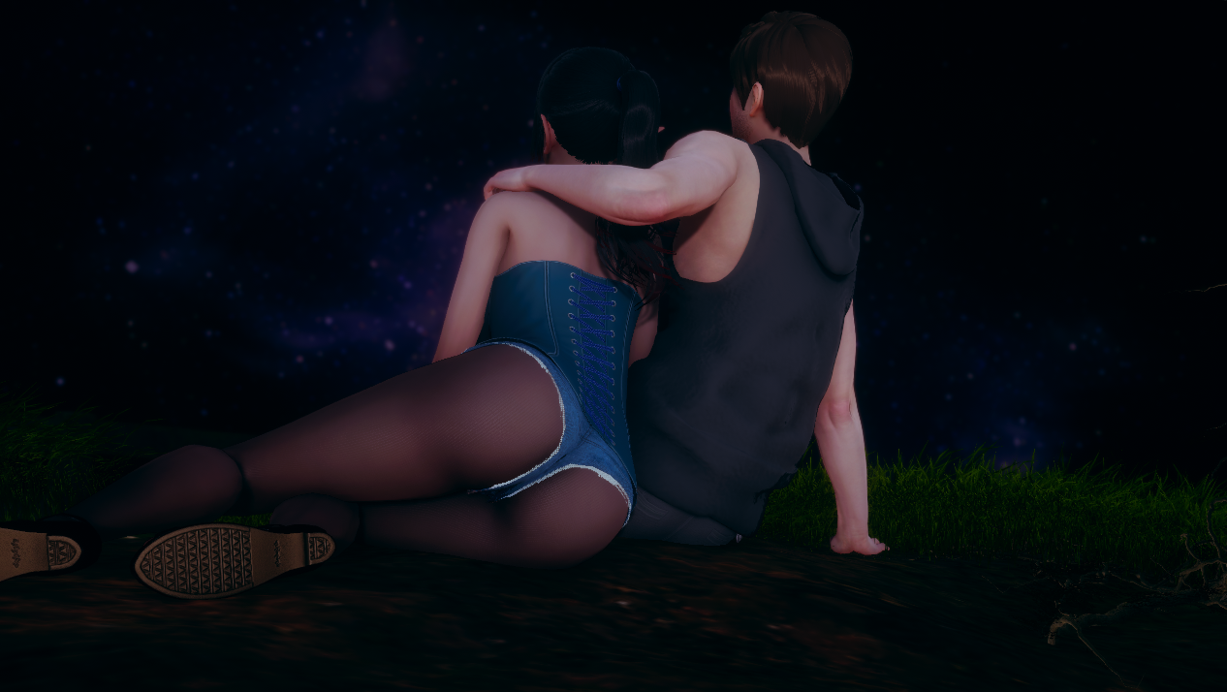

**- 與遊戲劇情無關的，旨在充實背景設定的行動（待定）**

例如，您將可以前往大學中的圖書館，並閱讀一些更多關於這個都市奇幻世界的歷史與背景故事。當然，這與遊戲進程完全無關，您即使永遠不去圖書館也可以觸發所有遊戲劇情。這類行動的存在只是為了給玩家一個了解更多有關這個世界的事情的機會，讓這個世界看起來更加… …生動。

不過，由於這類行動與遊戲進程完全無關，我們或許不會在v11中實裝，畢竟我們現在已經夠忙了。

**- 造訪特殊地點 (待定)**

我們計劃在未來版本中加入一些特殊地點，例如女孩們的家。您將可以去那與女孩們做些特殊的交互，甚至在那過夜，就像您曾經在艾妮妲家做過的那樣。不過我現在也無法確定我們到底有沒有時間在這個更新周期中為遊戲加入任何此類行動。

如果您玩過我們之前的作品的話，您應該能意識到，我們早在VIRTUES中就已經設計過這樣的地圖行動系統。我現在需要向您解釋我們為什麼最開始沒有選擇在PHOENIXES中這樣做，以及我們為什麼現在又想要這樣做了。如果您不想閱讀的話，可以直接跳過：

從我們進入這個行業的第一天起，我們的遊戲設計思維就非常明確，我也曾數次聲明過，那就是盡量避免在遊戲過程中減輕玩家的興奮感。我們不希望玩家在經歷一個令人激動的色情事件之後，馬上又進入了漫長、無聊、且毫無頭緒的模擬系統中，直到玩家性趣消失得差不多了以後才能進入下一個色情事件。

在這樣的設計思路下，我們永遠在嘗試簡化遊戲系統，用盡量簡單的方法來提高女孩們的好感度，讓玩家不用攻略就知道下一步該做什麼，並只用花相對少的時間就能 觸發新的劇情事件。最終，PHOENIXES的玩法變得非常簡單，玩家只需要點氣泡就能不停推進劇情。

然而，現在我們意識到我們做得太過了。讓玩家能輕鬆推進遊戲進程是對的，但我們也需要至少創造出一個盡量充實的模擬系統，因為這樣也能更好地服務劇情，並為玩家帶來聊勝於無的代入感。

我是說，不管怎麼說，一個『氣泡點擊模擬器』都沒有任何代入感，不是嗎？

所以，在v11中，我們決定修正這個錯誤。我們將為地圖上帶來更多可選行動，讓大家不用將『點擊氣泡』作為唯一的操作。在未來，我們也會持續加入更多有趣的行動。而在我們豐富模擬系統的同時，您推進劇情的速度反而會變得更快了（因為途徑變多了）。

當然，您仍然可以維持您原來的遊戲習慣，所有氣泡依然每個時間段都會飄蕩在地點上。

**劇情重做與優化：**

如我在上一篇文章中所告知的，由於遊戲系統發生了重大變化，因此在v11中，您的舊存檔將不再能被讀取，每個人都需要重新開始一遍遊戲。 而我們會重做並新增許多東西來讓您獲得更好的重玩體驗：

**- 在一些女孩們的劇情線中加入更多劇情事件**

自從我們開始製作PHOENIXES以來，我時不時就會收到這樣的評價：「女孩們不錯，故事也不錯，但是某些女孩的劇情似乎進展得有些太快了」。是的，我承認這一點。有一些女孩的一部分劇情原本應該花更多篇幅來講述，但我們只用很短的篇幅就將她們的故事推進到了下一個階段。而我希望大家理解的是，我們不得不這麼做。

我們製作的是一個成人遊戲項目，因此它最重要的部分是成人內容。遊戲的其他部分當然也很重要，但都不能與成人內容的地位相比。我們在製作每次更新的過程中都牢記這一點，並將「提供足夠量的新成人內容」作為每個更新最主要的目標。因此，在製作更新中我們常常會遇見這種情況——我意識到某個女孩在與MC關係拉近以前最好需要稍微多一點過渡劇情來塑造她的形象，但我同時也需要她在這裡 次更新中擁有色情場景，而這意味著她需要盡快和MC關係拉近。我在一次更新中可能沒有時間同時做到這兩件事，而每當我面對這樣的抉擇時，我會毫不猶豫地選擇加入色情場景，並刪減那些過渡劇情。這雖然讓人有些遺憾，但我不得不這麼做。畢竟，如果讓每個女孩都有一段慢節奏的精緻的故事線，那麼遊戲的成人內容量至少會比現在減少50%。那會是一個災難的。我是說，身為寫作者，我當然希望自己能創作出一個盡量好的故事，但我不會自私到在一個成人遊戲中，以犧牲成人內容為前提去追求自己的寫作夢。

不過，趁著v11遊戲系統大改，我也有機會稍微彌補這些遺憾了。在v11中，夕瑟，索琳，艾妮妲，奧梭尼婭，茉莉都將插入新劇情在她們原本的故事線中。而且別擔心，我仍然牢記“成人內容為大”，所以這些新劇情中也將有不少色情場景。我相信這會為大家的重玩過程帶來一些新奇有趣的體驗。

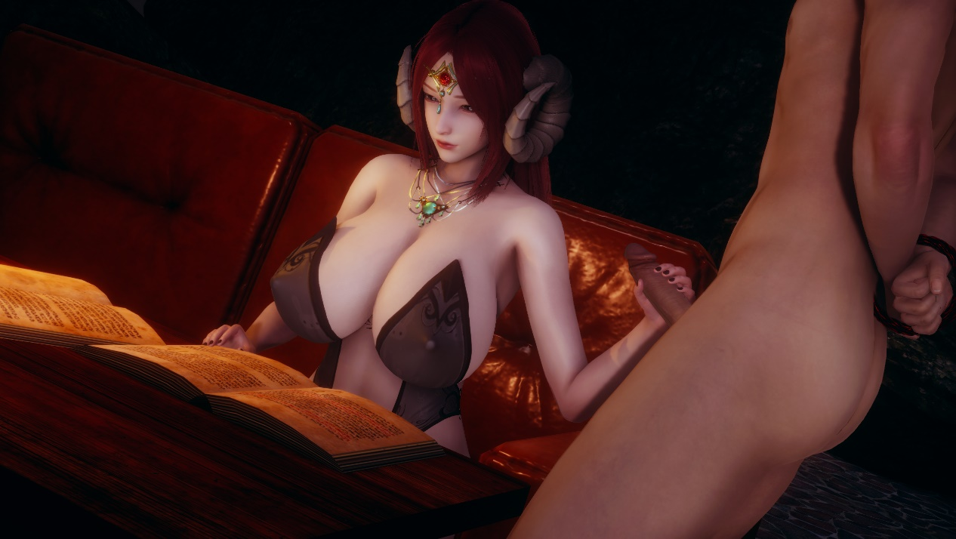

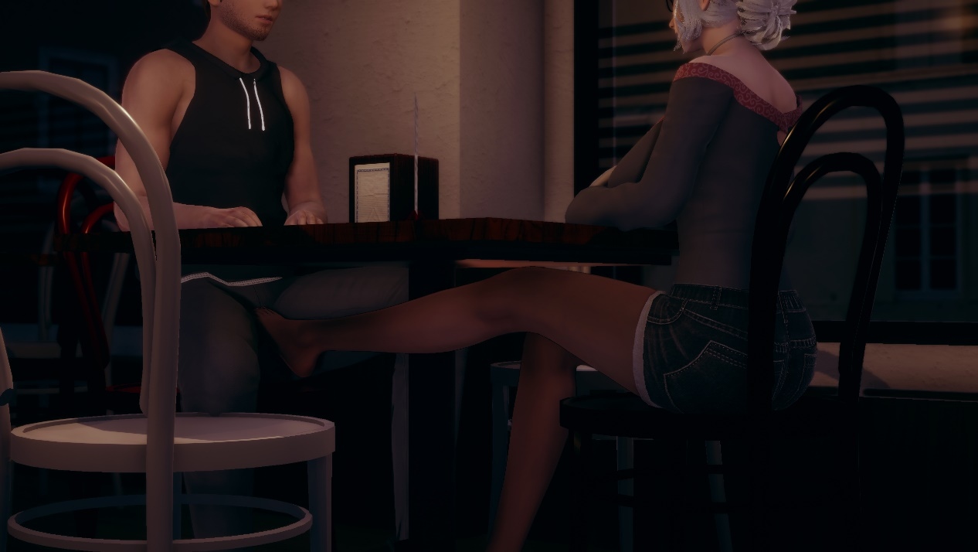

**- 重寫一些沒啥意義的劇情事件**

我們認為每個劇情事件都需要達到至少這3個要求中的1個——塑造女孩們的性格和人設，介紹女孩們的過去，或是提供色情場景。然而，某些在v1或v2時代的事件並沒有很好地達到這些要求，因此我決定在v11中完全重寫這些事件。

**- 重寫女孩的傳記**

我們在v10中實裝了傳記系統，但我們只是在傳記裡用簡短的幾句話來不准確地描述您已經親歷過的劇情，這幾乎沒什麼意義。我們需要做出改變。

在v11中，我會重寫女孩們的傳記，並用它們來介紹女孩們一些在遊戲主線中沒有涉及到的過去、趣事、及愛好。

**- 重做諾維拉的辦公室的行動**

我們在v2中就在俱樂部裡建造了諾維拉的辦公室，但卻在接下來的8次更新中都沒有對它進行進一步的安排，因為我們也不知道拿這個房間做什麼。我想在這裡加入一些色情場景，但我又想像不出有什麼色情場景應該發生在這裡。

於是現在我決定重新安排這個房間的功能和諾維拉的工作。在v11中，諾維拉將兼職作為俱樂部的心理諮商師，而她的房間也將成為心理諮商室。這裡將收錄俱樂部成員們的心理諮商錄影帶。或許這裡暫時還沒辦法發生什麼色情場景，但這些錄影會有效幫助塑造女孩們的形象。

**- 重做光影不佳的老圖片**

我在上一篇文章中已經提過這一點了。經歷了這次重製之後，v1時代85%以上的老圖片都已被更好的版本替換了。

好吧，我想這篇文章中已經介紹了足夠的內容了。如我在帖子一開始說的那樣，我們還為這次更新準備了很多其他內容，但我沒時間把這篇帖子變得更長了，我還在忙著製作新的what-if章節呢。下次再說吧~